华北水利水电大学大学生暑期社会实践活动

简 报
第（ 9 ）期
社会实践活动领导小组办公室 2014年7月8日
★为筑梦之旅部署 ，为传爱之航点灯
★管理与经济学院爱心支教队在老君营小学举行升国旗仪式
为筑梦之旅部署 ，为传爱之航点灯
——土木与交通学院白河筑梦支教实践队简报
7月7日上午10点整，土木与交通学院白河支教实践队在花园校区2号楼大学生创业基地会议室召开第二次工作会议。此次会议是继第一次确定分工任务、明确工作重心后的详细规划，为后期支教工作的顺利开展，做好准备，打好基础。
会议重申了前、中、后期三个时间段的工作重心，并确定了不同时期采取的相应实践方案。队员们一致认同，支教实践前期的工作重心主要为调研和宣传。通过调研，了解当地教育实情，实事求是，对症下药。初步宣传旨在为前期召开的“全民家长会”吸引更多的学生家长。中期的工作重心主要集中在结合当地资源，开展实践活动方面。实践活动的主题要围绕爱护白河资源与环境、感恩父母、丰富文化生活展开。以此开展“我是白河小导游”、“争做白河环保达人”、“DIY感恩贺卡”、“广场舞show”等生动有趣、富有教育意义的实践活动。通过引导和帮助山区的孩子，在实践中领悟爱护环境、感恩故乡、感恩父母的人生真谛。后期的工作重心主要是实践文艺汇演的排练，通过表演节目的形式，给孩子、老师、家长提供一个互动交流的平台，创造加深彼此了解的机会。此外，会议还提出了建立“一对一心灵交流”爱心资助体系，即实践队与白河山区的孩子建立长期的联系，帮助他们解决日常生活中的心理困扰，并积极呼吁外界的爱心人士为贫困孩子奉献爱心。
此次会议的圆满举行，就像筑梦旅途中的一盏明灯，激励着支教队员们，让筑梦的道路越走越光明。
管理与经济学院爱心支教队在老君营小学举行升国旗仪式
“七七事变”七十七周年之际，为积极响应全国少工委关于开展“红领巾相约中国梦”少先队基本知识学习实践活动的号召，7月7日，管理与经济学院心予爱心支教队前往兰考县仪封乡老君营小学开展升国旗仪式及“七七事变”爱国主义精神宣讲。
上午10点，支教队带领该校300余名学生在操场举行升旗仪式，支教队员及学生代表组成国旗班负责升国旗，全体学生唱国歌行注目礼。仪式结束后，支教队代表发表关于纪念“七七事变”七十七周年主题宣讲报告，讲述关于“七七事变”产生原因，演变过程及对中国造成的影响，并号召学生们以史为鉴，勿忘国耻，居安思危。最后大家集体背诵《少年中国说》结束本次活动。
通过此次活动，队员们意识到，少年强则中国强，要号召同学们从少年时期树立爱国主义信念，共筑中华民族伟大复兴的中国梦。

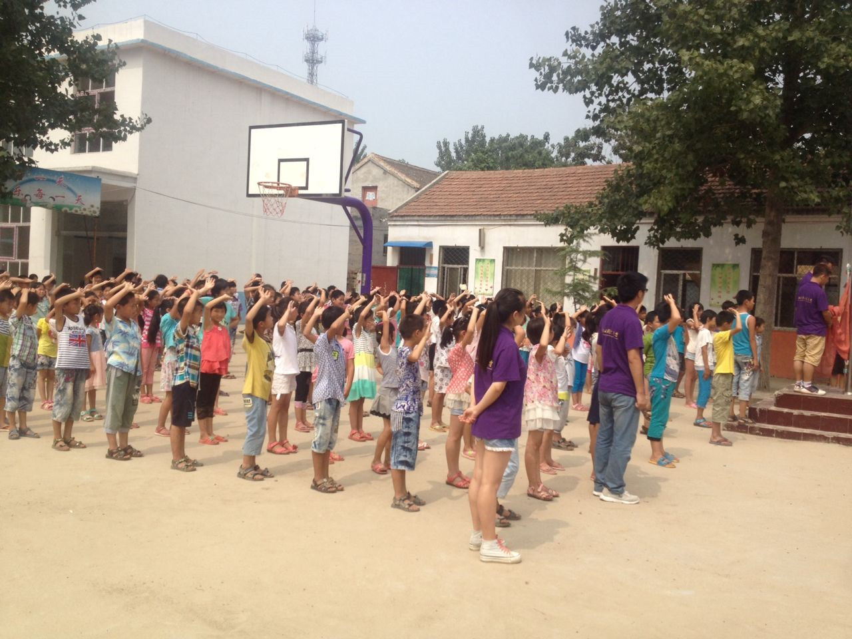

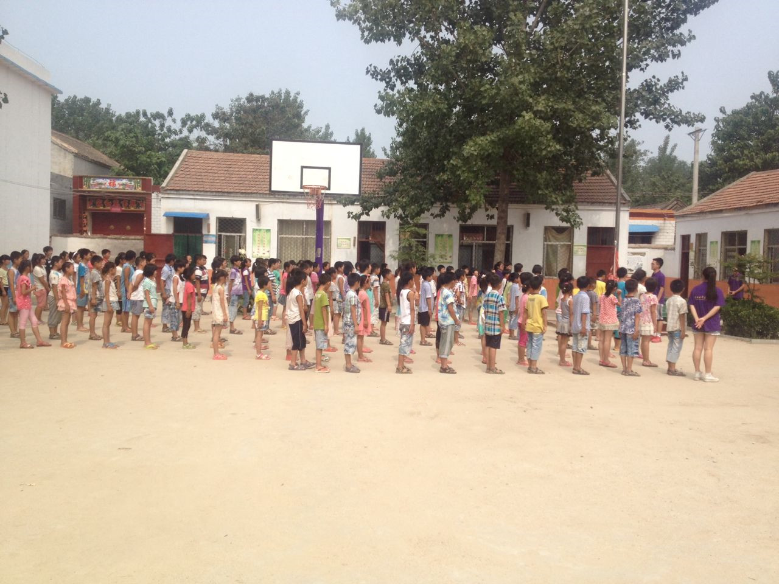

管理与经济学院爱心支教队在老君营小学举行升国旗仪式

指 导：李尚可
主 审：宋凯果
主 编：孙梦青 王 倩
执行主编：秦 楠 周文鸣 郭志远 羊振飞
联系地址：华北水利水电大学团委(450011)
联系电话：0371-69127469
电子邮箱：huashuizhiyuan@163.com
报：团省委、校党委
送：党群各部门、各院、部、处

